Е.В. Одинцова

И С Т О Р И Я М У З Ы К А Л Ь Н О Г О

И С К У С С Т В А

С Р Е Д Н Е В Е К О В О Й Е В Р О П Ы

Учебное пособие для учащихся 9 класса

г. Орел 1997 г.

С О Д Е Р Ж А Н И Е

1. Введение ..............................................................................................................................2
2. Формирование “Григорианского хорала” ...................................................................... 2
3. Народная музыка “темных веков“................................................................................ 4
4. Проникновение в Григорианский хорал народной музыки..........................……….….5
5. Музыкально-поэтическая культура труверов, трубадуров и миннезингеров ………. 7
6. Наука о музыке и музыкальная письменность .......................................................... 9
7. Начало многоголосия. Старое искусство полифонии ................................................12
8. Новое искусство (раннее возрождение) .....................................................................13
9. Краткие выводы ............................................................................................................ 14

В В Е Д Е Н И Е.

М У З Ы К А Л Ь Н О Е И С К У С С Т В О
РА Н Н Е Г О С Р Е Д Н Е В Е К О В Ь Я

Христианская религия вызвала к жизни новые виды церковной музыки, такие как псалмодия - напевное чтение псалма, юбиляции - пение на слове “аллилуйя”. Раньше всего пышная богослужебная музыка христианской церкви получила развитие в Византийской империи, где сохранились многие достижения античной культуры. Однако влияние церковной музыки не было безраздельным. Сохранялась музыкальная традиция языческой музыки, названной позднее народной. На протяжении всего средневековья существовала неизбежная двойственность музыкальной культуры: церковное искусство противопоставляло свои единые каноны многообразию народной музыки. Однако церковь вынуждена была, в различных вариантах , идти на компромисс и уступать вторжению местных народных музыкальных элементов в свои канонизированные формы. Церковь обличала “греховность” народного искусства, а языческая мелодика вторгалась в круг церковных песнопений. Музыкальное искусство средневековья можно разделить на:
1 - профессиональное церковное искусство /на латинском языке, единое для всех народов принявших христианство / и
2 - местное народное искусство /на различных языках и диалектах/.
Образцы профессионального церковного искусства записывались с прогрессирующей точностью, народное искусство оставалось в устной традиции. Следовательно, о церковной музыке мы можем судить на основании различных существующих письменных памятников, о народном искусстве - только по поздним записям. Основные очаги профессиональной музыки раннего средневековья - соборы, певческие школы при них, особенно монастыри как единственные центры образованности того времени. В них изучали греческий и латинский языки, арифметику и музыку. Вплоть до XII века живописцы, поэты и профессиональные музыканты выходили из монастырей. Наиболее известны в раннем средневековье Сен-Галленский монастырь в Швейцарии; Рейнехау в Германии. Именно они и некоторые другие явились крупными очагами музыкальной культуры.

Ф О Р М И Р О В А Н И Е “Г Р И Г О Р И А Н С К О Г О Х О Р А ЛА“.

Одним из центров Западной Европе был Рим, где находилась резиденция римских пап, возглавлявших католическую церковь. В конце IV века н. э. в Риме впервые были сведены воедино и упорядочены различные церковные песнопения. На протяжении IV -VI веков идет формирование новых родов церковной музыки, которые в итоге образуют основу “григорианского хорала”, как единого обязательного свода песнопений, принятой римской церковью.
“Григорианский хорал”- весьма действенное и целеустремленное искусство. Оно обращается к чувствам и сознанию верующих, внушает им отрешенность от земной жизни, мистическое созерцание божественного. Чтобы использовать силу музыки с максимальной эффективностью, церковники отбирали среди множества песнопений наиболее подходящие, очищали их от всего “мирского” и вырабатывали окончательную редакцию каждого хорала. Мелодические линии были выровнены, отчеканены, приведены в строгое соответствие с текстом. Все хоралы были распределены в строгом порядке по датам церковного года.
Истоки формирования григорианского хорала туманны, далеко еще не изучены с достаточной полнотой и достоверностью. По приданию, эту реформу церковного пения приписывают папе Григорию I, который занимал церковный престол на рубеже VI-VII веков. Он много заботился о внешней стороне христианского культа - об украшении храмов, о церковных хорах, и т.п. Утверждали, что выработанные под руководством Григория I песнопения были записаны в антифонарии /своде хоралов/ и прикреплены золотой цепью к алтарю в соборе Св.Петра. Теперь же историю существования антифонария считают вымыслом, легендой, т.к. нотной записи в Европе еще не было, и григорианские мелодии нигде не могли быть записаны. Фактом же является то, что спустя 300 лет после смерти Григория I католическому хоралу было присвоено наименование григорианского /или григорианского/.
Значение реформы выходило за рамки музыкальной культуры. Для всех католических стран вводилось одинаковое музыкальное оформление литургии. Единство языка /латынь/ и единство пения /григорианское/ закрепляли единство вселенского культа. По самой своей идеи католическое пение римской церкви представлялось незыблемым. Не допускались никакие изменения, исключалась всякая возможность развития. Все же в течении ближайших веков песнопения частично обновлялись. Изменений трудно было избежать, т.к. первоначально напевы удерживались только в памяти специально обученных певцов, а когда была введена первая система музыкальной письменности посредством особых знаков, то она смогла лишь приблизительно передать очертания мелодий.
Отклонения от ритуала преследовались и карались. В Риме и других западноевропейских городах создавались певческие школы, поставлявшие кадры и наставников григорианского пения. Принудительное введение римской литургии потребовало ни одного столетия. Лишь к IX веку унифицированные песнопения вытеснили во Франции галликанскую литургию - местную разновидность христианского богослужения. И еще три столетия понадобилось, чтобы ввести григорианский хорал повсеместно в Западной Европе.
Хорал сложился не на пустом месте. Он вобрал в себя плоды художественного творчества разных народов, переплавив мелодии западного и восточного происхождения. В него вошло немало элементов народной песенности, популярных в народе песнопений. Все хоральные мелодии прошли обряд крещения, внедрения в них религиозного благочестия. Все церковное григорианское пение одноголосно - исполняется ли оно солистом или хором. В мелодиях возобладало спокойное движение звуков по ближайшим, соседним ступеням, ритм ровный, однообразный. Отсюда и позднее название хорала - “кантус планус”, что значит “ровное пение”. Хорал включал различные манеры вокального исполнения: псалмодию - напевное чтение псалмов, кантилену - певучую мелодию в гимнах, орнаментику - своего рода колоратуру. Григорианские песнопения исполнялись не прихожанами, а штатными певцами - солистами или хором /в унисон/. Многообразные разновидности григорианского пения, разбросанные по отдельным разделам католической литургии, были сведены воедино в главном богослужении католической церкви - в мессе. Песнопения мессы делились на разделы, которые составляли пять устойчивых частей каждой мессы /Kyrie - помилуй, Gloria - слава, Credo -верую, Sanctus - свят, Benedictus - благословен, Agnus Dei -Агнец божий/, и на части, меняющиеся в зависимости от исполнения мессы в дни какого-либо церковного праздника.
Византия славилась гимнами - религиозными песнями о христианских мучениках. Выдающихся гимнотворцев дала Сирия . Отсюда происходил Ефрем Сирин - IVв, Роман Сладкопевец - VIв. Самый же знаменитый из гимнотворцев - Иоан Дамасский /VIIв/. Богослов, философ, поэт и композитор, родом из Дамаска, Иоан был причислен к лику святых. От него дошло около тысячи мелодий, на которые сочиняли гимны и многие позднейшие поэты. Иоан Дамасский упорядочил литургическое пение византийской церкви.
В конце X в. В Киевскую Русь вместе с крещением пришла византийская литургия. Были выработаны особые распевы - знаменный. В славянских странах Греко-византийская музыкальная система была переработана. Там церковное пение развивалось по самостоятельному пути.

Н А Р О Д Н А Я М У З Ы К А “Т Е М Н Ы Х В Е К О В”
Как не старалось духовенство подавить “мирскую“ музыку как не обрушивалось оно на “сатанинские” и “дьявольские” песни, народное музыкальное творчество продолжало жить и развиваться. В период раннего средневековья народные мелодии не записывались, не изучались, поэтому не дошли до нас в подлинных образцах. Но о распространении музыки, ее месте в жизни народов мы знаем по историческим документам. Народное творчество служило источником как для светской, так и для церковной музыки, и определило важнейшие особенности музыкального стиля каждой страны. Когда в эпоху Возрождения, к концу средних веков, складывались итальянская, французская, немецкая, чешская, английская и другие европейские школы светской профессиональной музыки, они опирались на богатые запасы музыкального фольклора, накопленные на протяжении всего средневековья.
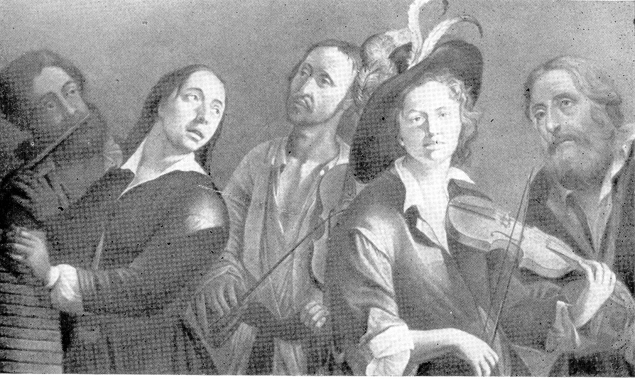
Носителями светской, народной музыки в средние века были скоморохи - на Руси, жонглеры - во Франции, шпильманы в Германии, минстрели - в Англии. Этот по обозначению того времени “ бродячий люд “ сочетал пение, пляску, игру на различных музыкальных инструментах с фокусничеством, цирковым искусством. Эти потешники, забавники были мастерами на все руки. Профессия бродячего музыканта была весьма разносторонней, требовала немало таланта, сноровки. Обычно народные музыканты объединялись в группы. Передвигаясь с места на место они устраивали представления в селах, на ярмарках, в замках феодалов, иногда в монастырях; не только монашеская братия, но и епископ не прочь был позабавиться искусством народных певцов. Народное творчество стояло тогда вне официального искусства, его презирали ученые, им пренебрегали учителя. Скоморохи, жонглеры являлись единственными носителями народного искусства вообще, инструментального в частности. Они играли на многочисленных инструментах. Излюбленным у западных жонглеров был смычковый струнный инструмент - фидель, или вьела. У скоморохов - смык, гудок /смычковый/, домра /щипковый струнный/.

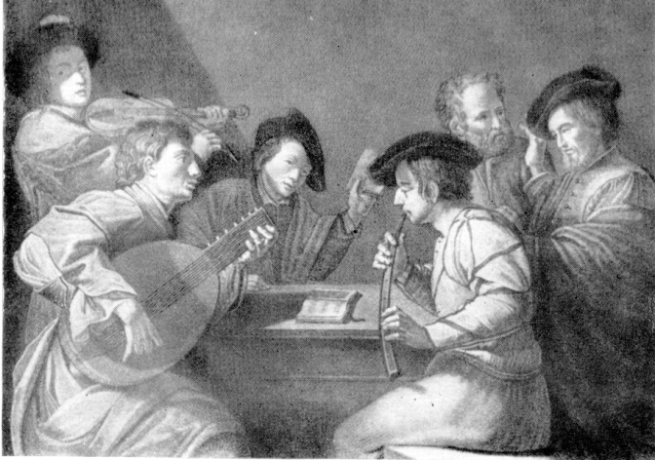
Церковь преследовала бродячих музыкантов. Их лишали элементарных гражданских и политических прав - за их убийство не взималось даже денежного штрафа, долгое время народные музыканты были лишены права жить в городах.
Позднее среди музыкантов начался процесс социального расслоения: часть их осела в рыцарских замках и в городах, что привело к появлению оседлых минстрелей в замках, постоянных “штатных” музыкантов в городах, постепенно объединившихся в профессиональные корпорации. Чуть позже к среде бродячих музыкантов стали присоединяться грамотные, утратившие положение в обществе неудачники из мелкого духовенства, беглых монахов. Появившись в среде бродячих музыкантов во Франции в XI-XII веках, они получили название вагантов и галиардов. С ними в слои жонглерства пришли новые привычки, грамотность, эрудиция. Так музыкант оказался в свите феодала. Таким путем народное творчество проникает в замки и города и становится основой нового рыцарского музыкально-поэтического искусства.

П Р О Н И К Н О В Е Н И Е В Г Р И Г О Р И А Н С К И Й
Х О Р А Л Н А Р О Д Н О Й М У З Ы К И

Именно в годы безраздельного господства в церквях западной Европы иссякла жизненная сила григорианского хорала. Его формы застывают навечно. Не случайно григорианское пение в наши дни, в XX веке сохраняет основные черты, установившиеся в X-XII веках.
Тем временем и в недрах самого хорала и в вне его созревали силы, которые стали все более расшатывать массивный “свод” григорианского пения. Творчество музыкантов искало выход и нашло его внутри самого хорала.
Когда в церкви пели аллилую, то для выражения ликования пользовались юбиляциями, то есть колоратурным распеванием каждого слога, особенно последнего. Эти вокализы были довольно сложны и требовали от певцов усилий для запоминания. Чтобы облегчить запоминание, стали подтекстовывать вокализы таким образом, чтобы на каждую ноту приходился отдельный слог. Подтекстовка получила название секвенции. Первые секвенции появились в IX веке в швейцарских и французских монастырях. Затем по этому же образу стали создаваться напевы. Наконец секвенции получили полную самостоятельность, отделились от хорала и распространились вне церкви. Многие из них своими мелодиями, а иногда и образцами поэтического текста приближались к народным песням, вбирая в себя интонационные обороты, ритмы, черты бытовой музыки. Известны имена авторов первых секвенций: Ноктер /по прозвищу Заика/ и Туотило. Ноктер, выходец из монастырской среды, родился в 840г. вблизи Сант-Галлена, /умер в 912г./ был поэтом и музыкантом. Туотило - музыкантом, живописцем, резчиком по дереву и слоновой кости.
Другой вид вставок, встречающихся в различных григорианских песнопениях, преимущественно в хоровых, - это тропы. Основными разновидностями тропов в X-XII вв. являлись: вставка в середину григорианского хорала нового текста, иногда с новым напевом. В Византийском пении тропы /тропари/ были известны еще в V веке. На Западе они были введены примерно в одно и тоже же время с секвенциями. В дальнейшем при помощи тропирования внедрились в церковь обходным путем, светские, чуждые культу напевы, которые “законным путем” не могли быть применены в григорианском культовом обиходе.
Показательна в этом отношении литургическая драма. В своей основе она - разновидность диалогизированного тропа с попеременными “вопросами” и “ответами” двух групп хора. Самые ранние из дошедших до нас - рождественские и пасхальные тропы начала X века. Сюжеты и текст их - на латинском языке, напев - григорианский, исполнителями - исключительно духовенство/ женские роли исполнялись переодетыми служителями культа/. В них возрастает число исполнителей; скромные одеяния уступают место более изысканным, а затем специально театральным костюмам, все больше внимания обращается на жесты, мимику исполнителей. Наряду с образами из Евангелия включаются такие жизненные, реалистические персонажи, выхваченные из окружающей действительности, как, например, “продавец бальзама” на ярмарке. Казалось бы, никакой связи нет между пасхальным тропом и продавцом бальзама. И, однако, стремление любым путем внести жизненный персонаж, а вместе с ним и близкую широким массам прихожан мелодию получает свое логическое обоснование: чтобы похоронить Христа, надо его набальзамировать, бальзам необходимо купить, а для этого отправиться на ярмарку. И вот в литургическую драму включается сочная жанровая сцена - ларек продавца бальзама и жизненно яркая народная песенка Марии Магдалины:
Припаси мне, продавец, лекарственных специй,
За них полную ценою я могу рассчитаться.
Нет ли , кстати, у тебя благовоний разных -
Тело умастить хочу, чтоб было прекрасным.

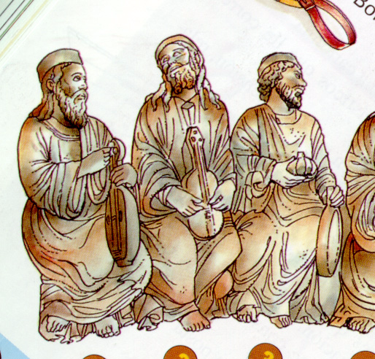
Такое освежение репертуара литургических драм, приводит к вытеснению латинского языка родным, народным диалектом. Тяжеловесная проза священного писания уступает место стихотворному складу, архаическая псалмодия - естественному, житейскому диалогу. Но самым смелым натиском народного искусства на твердыню католицизма явились так называемые “празднества глупцов”. Дело доходило до сочинения и исполнения пародийных месс - карикатурного изображения церковной службы с нарочитым искажением текста и напевов, каламбурами и фривольными песенками. Эти “празднества глупцов”, по своему забавно-сатирическому тону несколько напоминающие современные капустники, устраивались низшим духовенством обычно под Новый год. Ясно, что без музыки такие увеселения не обходились. Здесь по-шутовски славили осла, вводимого в божий храм, чествовали “папу дураков“, специально избираемого на данный случай, восхваляли пьянство.
На мотив григорианского хорала пели гимны вроде следующего:

Лишь аббат и приор, двое Славься, сок вина блаженный,
Пьют винцо и недурное, Порожденный гроздью пенной,
Но с прискорбием помои Стол, тобой благословенный,
Грустно тянет братия. Полон благодатию...
/Из “Всепьянейший литургии” XIII века. Перевод Б. Ярхо./

М У З Ы К А Л Ь Н О - П О Э Т И Ч Е С К А Я К У Л Ь Т У Р А
Т Р У В Е Р О В, Т Р У Б А Д У Р О В И М И Н Н Е З И Н Г Е Р О В.

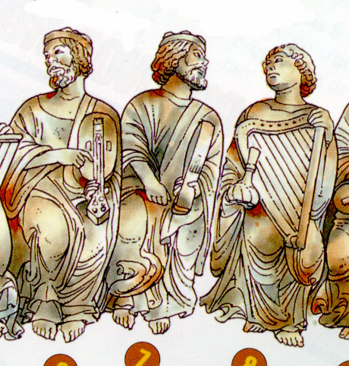
Иной пласт средневековой музыки связан с деятельностью и своеобразной идеологией европейского рыцарства. Расцвет светского музыкально-поэтического одноголосного искусства охватил период со второй половины XI до XIVв. Ранее всего он проявился на юге Франции, в Провансе и в пограничных с Францией областях Испании. К началу второго тысячелетия созревают передовые центры как замковой, так и городской культуры. В южной Франции обозначился ранее всего перелом в рыцарских нравах приведший от грубого варварства и дикой разнузданности к более культурному обхождению. Именно здесь сформировалась плеяда выдающихся поэтов-музыкантов, трубадуров /от провансальского слова “trobar”, что значит “находить”, “изобретать”, “сочинять”/, давшие первые в Европе образцы письменной зафиксированной светской вокальной лирики. Именно в Провансе в XII веке, при дворах феодальных синьоров впервые возникло музыкально-поэтическое искусство, представлявшее собой характерное выражение новой светской рыцарской культуры, требовавшей изысканного, вежливого поведения.
Трубадуры часто опирались в своих напевах на народную музыку, выражали простые реальные чувства и переживания. Трубадур прославляет земную любовь. В ней видит он “источник и происхождение всех благ”. Характерно, что в качестве основной задачи своего искусства трубадуры выдвигали цель - доставить наслаждение, эстетически воздействовать на слушателей: “Те стихи лучше, - заявляет один видный трубадур, - которые доставляют наибольшее удовольствие”. Это последнее, в свою очередь, обусловлено наличием прекрасной мелодии. Взгляд на мелодию как на важнейшее условие хорошей музыки высказан в специальном трактате, требующем, чтобы “ каждая песня отличалась своей собственной и наивозможно более прекрасной” мелодией.
Сами трубадуры - в большинстве случаев феодалы-рыцари, противопоставляют себя - как представителей господствующего класса - низшим слоям населения. Об этом говорит и среда, состав слушателей, среди которых протекает деятельность трубадуров: “король, принцы, графы, рыцари и бароны, верхи духовенства вмести со своими дочерьми и женами”, как повествует современник.
Трубадуры презирали народные массы. Простолюдин фигурирует в поэзии трубадуров, лишь когда на него изливают неистовую злобу:

Мужики, что злы и грубы, Голодающим, раздетым,
На дворянство точат зубы, Страждущим, необогретым!...
Только нищие мне любы. Нрав свиньи мужик имеет,
Любо видеть мне народ Жить пристойно не умеет...

Но несмотря на это, верными спутниками трубадуров часто становились менстрели, или как они назывались в Провансе, жонглеры. Трубадур писал стихи, часто и музыку. Жонглер, служивший у него, пел песни своего господина, а иногда подбирал или сочинял к ним мелодии.
Классическим периодом творчества трубадуров считаются годы с 1180 по 1210. Губительно сказался на искусстве трубадуров полный разгром цветущего юга Франции в результата Альбигойских войн /1209-1214/. Многие трубадуры погибли на войне, многие рассеялись по стране, ушли в соседнюю Испанию. В творчестве трубадуров все большую роль начинают играть “плачи”. Последние трубадуры избирают в своем “служении” новую “даму” - богоматерь, воспевание которой отныне все более становится целью искусства трубадуров. Тщетно делались попытки возродить дряхлевшее искусство трубадуров: дни его были сочтены. Юг Франции, порабощенный на целое трехсотлетие королем и французскими рыцарями Севера, вынужден был на долго уступить ведущую роль и в области музыкально-поэтической культуры представителям центральной и северной Франции.
Первый из известных нам трубадуров - граф Гильом /родился в 1071г./ - одна из колоритных фигур провансальского рыцарства того времени. Другой крупный представитель первого поколения трубадуров /так обозначают период с конца XI века до конца XII/ Маркабрюн - один из немногих представителей “плебейского крыла” трубадуров. Будучи по происхождению бедным госконцем, в качестве странствующего жонглера ему пришлось исколесить не только Францию, но и Испанию, и Португалию . Его творчество, не воспевание любви - а обличение пороков современного ему общества. Однако всех превзошел Гираут де Борнель, “маэстро трубадуров”.
В середине XII века провансальская поэзия дала толчок мощному развитию искусства северофранцузских труверов. И в северной Франции на первых порах музыкально-поэтическое искусство труверов /от французского слова trouver - находить/ носило явно выраженный рыцарский характер. Но в дальнейшем, в отличие от провансальского, искусство труверов сливается с музыкальной жизнью города.
Среди труверов, наряду с королями и высшей аристократией /король Ричард - Львиное сердце, Тибо Шампанский, король Наварры /, известно много мастеров буржуазного происхождения во главе с Адамом де ля Галь- родом из Арраса. Он родился около 1230 г., умер между 1285 и 1288 гг. При жизни прославился как поэт и как музыкант. Выдающийся мастер городской музыкальной культуры XIII века, писал мотеты, рондо, песни. Самое известное его произведение - постораль “Игра о Робине и Марион”. Жонглер Колэн Мюзэ, описавший в песнях свою жизнь, полную приключений; Пьер Монио, создал “Майскую песню”. Происхождение многих труверов из социальных низов доказывают их прозвища - “бутыльщик” Колар, “плотник” Жан и т.д.
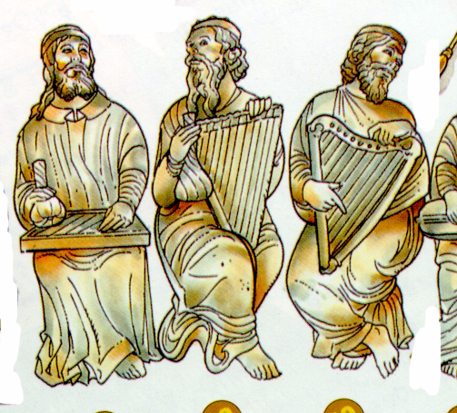
Основой в формировании музыкально-поэтических жанров искусства труверов явилось использование городского музыкального фольклора. Одним из наиболее ранних музыкальных центров явился крупный промышленный и торговый город Аррас, расположенный на пути из северной Франции в южную, что способствовало проникновению в этот район воздействий прованского искусства.
Большое развитие получило музыкально-поэтическое рыцарское искусство в Германии. У немцев это искусство называлось миннезанг, а трубадуры именовались миннезингерами, певцами возвышенной любви. Minnesang - любовное пение /от слов Minne - любовь и Sang - пение/. Творчество труверов XII-XIII веков, пожалуй многогранней их южных собратий. Искусство же миннезингеров XII-XV веков уступало романской лирике в сочности и непосредственности. Впрочем, и оно дало выдающиеся, полнокровные произведения. Особенно выделяются песни Вальтера фон дер Фогельвейде, уроженца Тироля, сына бедного рыцаря. Последним крупным миннезингером считается Освальд фон Волькенштейн /родился около 1377, умер в 1445г./ .
Основными жанрами искусства трубадуров и труверов были: канцона - любовная песня, пасторела - пастушеская песня, альба - рассветная песня, баллада - танцевальная песня, эстампида - песня на танцевальный инструментальный мотив, рондо - круговая хороводная песня.
Музыкально-поэтические жанры миннезингеров почти те же, что и в провансальско-французском музыкально-поэтическом искусстве. Среди разновидностей любовных песен особой популярностью у миннезингеров пользовались “Утренние песни“ . В миннезанге вообще господствуют песенные жанры: строфическая песня близка канцоне - Barform.
Искусство трубадуров, труверов, миннезингеров - одноголосно.

Н А У К А О М У З Ы К Е. М У З Ы К А Л Ь Н А Я П И СЬ М Е Н Н О С Т Ь.

В то время /середина первого тысячелетия/ Европа еще ничего не прибавила к античному музыкально-теоретическому наследству. Главным источником сведений о музыкальных воззрениях греков служил трактат римского философа Боэция /V-VIIвв./ “О музыке“.
Музыка входила в систему “семи свободных искусств”. Вместе с арифметикой, геометрией и астрономией она составляла цикл из четырех наук - квадривиум, в то время как три других науки - грамматика, риторика /искусство красиво говорить/и диалектика /искусство спора/ - образовали тривиум. Характерно, что музыка относилась к ряду математических наук. Известный ученый Алкуин /VIII в/, по происхождению англосакс, главный советник Карла Великого по вопросам просвещения, называл музыку “наукой о числах”. В арабских трактатах музыка также часто составляла раздел математики.
Музыкальной теорией в средневековой Европе занимались монахи и богословы. Монастыри долго удерживали свое значение единственных очагов образования, в том числе музыкального. Несомненна роль монастырей как рассадников грамотности и знаний, средоточия культурных ценностей и как своеобразного института летописцев. Но музыкальная наука, зажатая в тиски богословия, обнаружила свою ограниченность. Беда заключалась в том, что теории отводилась слишком большая роль: наука ставилась выше практики.
Ближе к музыкальной практике стоял Алкуин, проживший много лет в городе Ахене при дворе императора Карла I. Он впервые изложил западноевропейскую средневековую теорию восьми церковных ладов. Основа этих ладов заложена в народной музыке. Средневековая ладовая система была разработана представителями церковного профессионального музыкального искусства; поэтому за средневековыми ладами и закрепилось название “церковные лады”. Наименования средневековых ладов были заимствованы из древнегреческой теории музыки, но не соответствовали им по характеру: 1 - дорийский, 2 - гиподорийский, 3 - фригийский, 4 - гипофригийский, 5 - лидийский, 6 - гиполидийский, 7 - миксолидийский, 8 - гипомиксолидийский.
Лады с приставкой “гипо” состояли из тех же звуков, но с иным порядком ступеней. К концу первого тысячелетия появляется попытка идейно-эмоционыльной характеристики ладов: 1 - подвижный, ловкий, пригодный для всякого чувства; 2 - серьезный, плачевный; 3 - стремительный, возбужденный; 4 - скромный, спокойный; 5 - скромный, радостный, а порой распущенно-веселый; 6 - благочестивый; 7 - болтливый, из-за поворотов; 8 - лад мудрецов, старцев, величавый.
Из этого потока объяснений определяется: во-первых, что писавшие о ладах имели в виду не только церковные песнопения, во-вторых, античное учение о ладах получило преломление в средние века. Нужно сказать, что мажор и минор были введены в систему полноправных церковных ладов только в середине XVI века известным швейцарским теоретиком Глареаном.
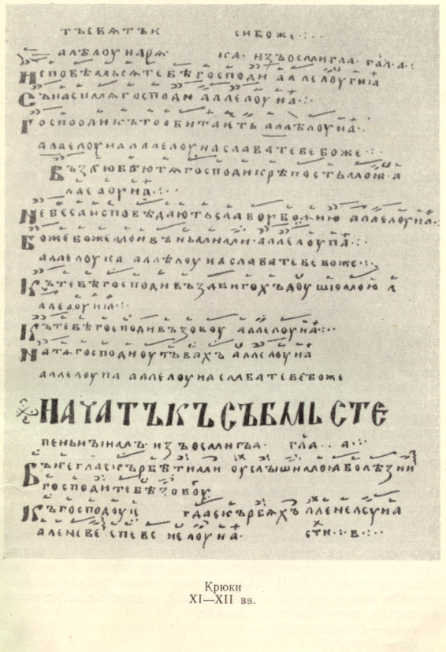
С течением времени возрастала необходимость в установлении нотной записи. В условиях античной культуры и раннего средневековья широко распространена была буквенная запись. Буквы эти, заимствованные обычно из словесной письменности, обозначали отдельные тоны. Буквенная запись относительно успешно фиксировала только одноголосные напевы. Недочеты ее - отсутствие наглядности, невозможность сразу охватить интонирующий напев на сравнительно большом протяжении и графически воспроизвести его, особенно же - трудность записи нескольких одновременно протекавших мелодий, что становилось все более важным по мере развития многоголосья в композиторской музыке.
Помимо буквенной нотации существовали и другие системы записи музыки: иероглифическая, цифровая, экфонетическая /точки, черточки и тому подобные отметки в тексте для чтения его нараспев/. Наибольшее значение получила невменная система.
Невмы - это своего рода музыкальная стенография. Посредством знаков графически изображается направление мелодии вверх или вниз и закрепляется определенные мелодические обороты. Буквальное значение греческого слова “невма” - намек, кивок, переносное значение - начертание, знак. То же понятие - певческий знак - выражает древнеславянское слово “знамя“. Невменное письмо было распространенно во многих странах Востока, в том числе Сирии и Византии. Преимущество невм перед буквами и цифрами заключается в их наглядности. Невмы дают зрительное представление о движении мелодии и служат певцам подспорьем для памяти. Слабость невм в том, что в отличии от букв и цифр они не фиксируют определенных ступеней звукоряда и точных интервалов, а дают лишь приблизительные контуры напевов. Сплошь и рядом один и тот же напев певцы исполняют по-разному.
Выдающимся реформатором нотной записи явился Гвидо Аретинский /родился около 995г., умер в 1050г./. Гвидо был монахом и учителем пения. Он работал в первой половине XI века в Ареццо /отсюда и прозвище - Аретинский, или д’Ареццо/, Риме и других местах. Гвидо был прежде всего музыкантом - практиком. Главные завоевания Гвидо - реформа нотации и введение гексахордов. В конце X века какого-то французского монаха осенила счастливая мысль: провести сквозь невмы черту. Черта устанавливала определенный звук - фа. Создалась возможность более точно представить высоту звуков, обозначенных невмами, в зависимости от того, насколько значки были удалены от черты.
Затем кто-то провел над первой /красной/ линией вторую /желтую /линию - на квинту вверх /до/. Гвидо Аретинский начертил между этими линиями среднюю /черную/ линию /ля/, а позднее четвертую /тоже черную/ - сверху /ми/ или снизу /ре/. Таким образом, каждый знак помещался на линии, или под, или над нею. Гвидо использовал для обозначения высоты звука не только линии, но и промежутки между ними. Нотное письмо в своей основе было готово. Отныне певцам не надо было удерживать в памяти очень сложные и не очень устойчивые правила различия невм, нужно было только усвоить значение нот. Четырехлинейная система до сих пор применяется в григорианском пении. Наша современная нотация основана на нотоносце Гвидо с добавлением пятой линии, которую ввели в XIV веке. Что касается самих невм, то они постепенно приобрели квадратное или ромбовидное начертание и гораздо позже приняли вид современных круглых нотных знаков. А из букв, проставлявшихся с XII века в начале нотоносца для обозначения звуковой высоты одной из линий, а вместе с ней и всего нотоносца, выработались ключи: соль - скрипичный, фа - басовый до - сопрановый, альтовый или теноровый. Эти буквы, а затем ключи сделали излишним раскрашивание линий в разные цвета.
Но заслуга Гвидо не ограничивается решающим усовершенствованием нотно-линейной записи. Именно он ввел слоговые обозначения для первых шести ступеней любого церковного или натурального лада: от до до ля. Всем был тогда хорошо известен текст гимна святому Иоанну, считавшемуся покровителем певцов. Этот гимн - молитва хористов - мальчиков, просивших своего патрона предохранить их голоса от хрипоты. Гвидо подобрал к тексту гимна /а скорее, сам сочинил/ такую мелодию, каждая фраза которой пелась на одну ступень выше. Из начальных звуков каждой фразы он составил шестиступенный звукоряд - гексахорд. За каждым звуком он закрепил соответствующий ему слог текста: ut, re, mi, fa, sol, la. Так появились названия ступеней современной гаммы. Только ut в XVII веке было заменено итальянским теоретиком Бонончини наименованием do. Для седьмой ступени в XVI веке ввели слог si, составленный из инициалов святого Иоанна - Sanctus Ioannes /эти слова приходятся на последний, седьмой стих той же молитвы/.
Дальнейшим шагом в развитии нотной записи явилась точная фиксация длительности отдельных нот напева. При господстве григорианских напевов в музыкальной письменности, проблема особого обозначения нотных длительностей независимо от интонируемого текста не вставала, так как григорианский напев был неразрывно связан с текстом. Поэтому ритм григорианской псалмодии обусловливался акцентами латинского текста. Лишь в XII веке cantus planus, то есть равномерное пение равными длительностями, начинает противополагаться “мензуральному пению“ - где музыкальная ритмика независима от поэтической. В мензуральной музыке за каждой нотой закреплялась определенная ритмическая мера. Отсюда и название “мензуральная нотация“, т.к. по-латыни mensura - это мера, измерение.
Первоначально в основе так называемой “старой“ мензуральной нотации лежала “ максима“ - самая большая длительность - которая содержала три “лонги”. Лонга в свою очередь разделялась на три “бревис” /краткая нота/, каждая бревис содержала три “самибревис”. Мензуральная нотация существовала с XII по XVI век.

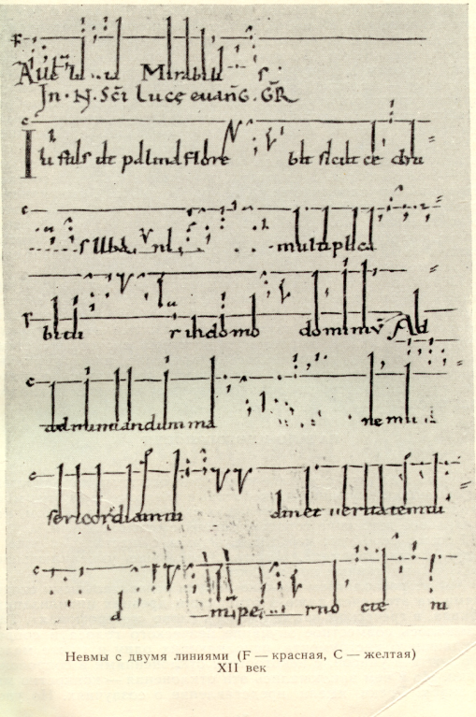
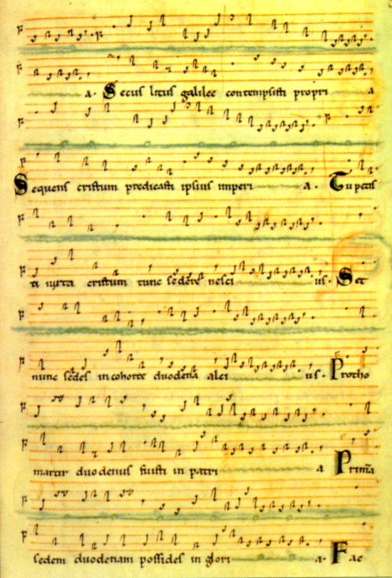

Н А Ч А Л О М Н О Г О Г О Л О С И Я

/С Т А Р О Е И С К У С С Т В О П О Л И Ф О Н И И/

Музыка древнего мира - искусство одноголосное; также и музыка раннего средневековья. Трудно решить где, и каким образом зародилось многоголосие - на севере или юге, в народном творчестве или в профессиональном искусстве, в вокальной или инструментальной музыке. Некоторые считают родиной многоголосия Уэльс, населенный кельтами, где издавна существует развитая народная полифония. Но определенные указания на такую певческую практику имеются лишь с конца XII века.
Самые ранние нотные записи двухголосия говорят о параллельном движении голосов. Голоса двигались на одинаковом расстоянии /интервале/ и в одинаковом ритме. Название ранней формы многоголосия - органум - заставляет полагать, что сопровождающий голос исполнялся на органе или другом инструменте.
Многие ученые убеждены в том, что многоголосие существовало в народной музыке еще в первое тысячелетие нашей эры, но оно не замечалось и не записывалось, т.к. образованные монахи - единственные теоретики и летописцы средневековья - питали вражду к фольклору и с презрением проходили мимо “языческой нечисти”. Но факт остается фактом: иных свидетельств о многоголосии в народной музыке I тысячелетия нет. Что же касается монахов, то именно им принадлежат самые ранние упоминания о двухголосии и первые записи его. И эти древнейшие образцы - церковные песнопения. Относятся они к IX веку.
Органум иначе называется диафонией /с греческого буквально - разнозвучие/. Обычно голоса начинали с одного звука и постепенно расходились до кварты или квинты. В заключении снова сходились. Такие правила голосоведения устанавливались в теоретических трактатах. Но одно дело - трактаты, другое - певческая практика. Образцы двугоголосия, сохранившихся в певческих рукописях XI века, значительно отличаются от примеров органумов, приводимых в трудах средневековых схоластов. На практике сочетание голосов было свободнее, интервалы разнообразнее, чем это допускалось правилами. Голоса раскрепощались от параллелизма, намечался переход к подлинной полифонии, где каждый голос живет самостоятельно. Вторжение многоголосия в профессиональную музыку, где до сих пор царствовал одноголосный хорал, знаменовало новую музыкальную эру. Многоголосию предстояло большое будущее.
Во второй половине XII и в первой половине XIII века был выстроен знаменитый собор Парижской богоматери. Под сводами этого собора сложилась крупная школа средневековой полифонии. Здесь работал первый известный нам по имени мастер-полифонист магистр Леонин, регент собора (XIIв.). Он сочинял 2-х голосные органумы нового стиля. Его приемник магистр Перотин, прозванный Великим /первая треть XIIIв./, создавал 3-х и 4-х голосные композиции. Их стиль известен под названием дискант, что буквально на позднелатинском языке означает “расчлененное пение”. В дисканте противоположное движение голосов /то встречное, то расходящееся/ является не случайным признаком, как в старом органуме, а постоянным. В органумах Леонина дискантом назывался верхний, более подвижный голос, нижний голос именовался тенор, т.е. “держащий“. Тенору поручалась ведущая мелодия /кантус фирмус/.
На протяжении XIII века искусство полифонии в Европе совершенствовалось и обобщалось. Этот период впоследствии получил название старое искусство /Ars antigua/. Именно в это время многоголосие окончательно подчиняет себе хорал.
Появляется новый тип полифонии - кондукт. Здесь уже основой служит не церковный напев, а популярная бытовая или свободно сочиненная мелодия. Текст латинский, но необязательно религиозный, притом он стихотворный. Еще более смелая форма полифонии - мотет. Мотет строился, к примеру, так: тенору по традиции давалась литургическая мелодия с латинским текстом, средний голос исполнял светскую песенку любовного содержания на французском языке, а верхний - народную песенку, также на французском языке, часто на местном диалекте. Средний голос, как и вся пьеса, назывался мотет, что по-французски значит “словцо”. Итак: органум - это сочетание мелодий с различным ритмом и единым латинским текстом; кондукт - это сочетание мелодий с единым ритмом и единым латинским стихотворным текстом; монет - это сочетание мелодий с различным ритмом и различным текстом и нередко на разных языках.
Здесь уже церковная тема совсем захлестывалась вольной мирской стихией. Чего только не придумывали, чтобы ослабить стеснительные оковы старого контрапункта! На севере Франции около 1200 года зародилась забавная полифоническая форма - “гокет”, что буквально значит “икота”. Мелодия членилась на короткие куски и даже на отдельные звуки и перебрасывалась из одного голоса в другой, нередко на полуслове.
Теория полифонии /контрапункта/ все еще придерживалась старых церковных ладов, среди которых не находилось места ни мажору, ни минору. Но в практике уже намечались пути приближения к современным ладам. Певцы по собственной инициативе повышали или понижали отдельные звуки на полутон, тем самым превращали церковный лад в мажор или в минор. Это диктовалось естественным чувством благозвучия. А теоретики - схоласты объявили любые отклонения “фиктивной” музыкой.

Н О В О Е И С К У С С Т В О (Р А Н Н Е Е В О З Р О Ж Д Е Н И Е).
XIV век - значительная эпоха в истории европейской, главным образом, французской и итальянской музыки. В музыке имеется для нее специальное название - Art nova /Новое искусство/. Оно взято из заглавия музыкального трактата, появившегося во Франции в 20-х годах XIX века. Автор трактата - теоретик и композитор Филипп Витрийский, которого Петрарка называл своим “отцом и другом“ - Ars nova - торжество светской музыки. Теперь она выдвинулась на первый план. Ею занимаются не одни только композиторы - мелодисты вроде трубадуров и миннезингеров, но и мастера контрапункта. Происходит слияние профессионального многоголосия с бытовой песней.
Главным вокально-инструментальным светским жанром этой эпохи делается баллада во Франции, баллата в Италии. Истоки баллады, баллаты - в танцевальной народной песне.
Другой тип полифонической песни /светской/ - качча в Италии, шасс во Франции /буквально - охота/. Изображение охоты - основная тема этих ансамблей.
Именно светская музыка в Италии /треченто/ породило мадригал. Значение этого слова объясняют по разному, и полной ясности в его происхождении до сих пор нет. Одно из толкований, пожалуй, наиболее убедительное, сводится к следующему: мадригал - это песня на материнском, родном, итальянском, а не латинском языке. Писали мадригалы аллегорические, полифонические, сатирические. Французские композиторы продолжали культивировать так же некоторые жанры рыцарской лирики. Они внесли приемы многоголосного письма, например, в форму рондо.
Такие ансамбли, как качча, писались по принципу канона. Когда все голоса исполняют одну мелодию, то каждый последующий голос выступает раньше, чем мелодия кончается у предыдущего голоса. Форма канона дожила до наших дней.
Постоянными участниками исполнения баллад, рондо, качч и других ансамблей были музыкальные инструменты. Обычно в ансамбле сочетались два или три певческих голоса с двумя - тремя инструментальными голосами. Среди инструментов этого времени: лютня, гусли, арфа /щипковые/, ребек, фидель, лира /смычковые/, цимбалы /струнно-ударные/, органы домашние и церковные /клавишно-духовые/.
Под влиянием нового мироощущения менялся весь характер музыки. В нее вносилось больше лирического тепла, эмоциональности. Мажор постепенно становился главнейшим ладом европейской музыки.
Гийом де Машо - яркая фигура раннего Возрождения. Писал песни и мотеты для голосов и инструментов, блистательно сочетал музыкально-поэтические традиции рыцарской “веселой науки” с многоголосной техникой дискантистов. Машо - первый композитор, создавший четырехголосную мессу как единое многочастное произведение.
Крупнейшим композитором этого века был итальянец Франческо Ландино. Слепой с детства, жил во Флоренции. Превосходный исполнитель на многих музыкальных инструментах, автор замечательных вокальных ансамблей, Ландино, подобно Петрарке, был увенчан лавровым венком.

К Р А Т К И Е В Ы В О Д Ы

Изучение музыкальной культуры европейского средневековья позволяет говорить о сохранении народной музыки, рядом с музыкой христианского церковного культа. Несмотря на стремление духовенства подчинить своему влиянию языческое искусство, оно проникало в церковный хорал в виде вставок /секвенций, тропов, литургической драмы, элементов многоголосия/, народной инструментальной музыки, которая постепенно завоевывала права гражданств и в церкви.
Расцветает выросшее на языческой песенной основе музыкально-поэтическое рыцарское одноголосное искусство, а в городах созревают жанры раннего многоголосия /органум, дискант, кондукт, мотет/.

Возникает музыкальная письменность, которая со временем фиксирует не только церковную музыку, но и многие образцы народной. Таким образом, музыкальная культура средневековья, несмотря на относительную ограниченность выразительных средств стала новой эпохой в развитии музыки.

ЛИТЕРАТУРА

Б. Штейнпресс “Популярный очерк истории музыки до XIX в.”
П. Ливанов “История западноевропейской музыки”/до 1789 года/.
Р. Грубер “Всеобщая история музыки“, часть I, II
А. Клёнов “Симфония с сюрпризом“

МАТЕРИАЛ ДЛЯ ПРОСЛУШИВАНИЯ
- По Григорианскому хоралу:
1. Te Deum. 2. Kyrie . 3. Ave Maria. 4. Ave Regina caelorum

II. Ранняя полифония \

1. Alleluia Angelus Domini Viderunt Hemanuil Nos qui rivitus Pegi regum
2. Verbum patris humanator
3. Domino
4. Dominftor-Ecce-Domino
III. Музыка позднего средневековья
1. Дж. Данстейбл /около 1380 - 1453/ “O rosa bella” - баллаДа.

